МИНИСТЕРСТВО ОБРАЗОВАНИЯ ПРИМОРСКОГО КРАЯ

краевое государственное автономное
профессиональное образовательное учреждение
«Дальнегорский индустриально-технологический колледж»

ТЕМА НАУЧНО-ИССЛЕДОВАТЕЛЬСКОЙ РАБОТЫ

«Применение технологии фудпейринга при приготовлении блюд с использованием регионального компонента»

Выполнил(а): Данилова С.С.
Пискун Д.Д.
студент(ка) группы №326, 3 курс
по специальности: Технология
продукции общественного питания

Научный руководитель
Кобылкевич Е.Ю., преподаватель

Дальнегорск, 2020
СОДЕРЖАНИЕ
ВВЕДЕНИЕ  1 ТЕОРЕТИЧЕСКАЯ ЧАСТЬ | 3
- Фудпейринг – как инновационное направление в кулинарии  - Технология фудпейринга  1.3 Характеристика основного сырья  2 ЭКСПЕРИМЕНТАЛЬНАЯ ЧАСТЬ  2.1 Составление «древа фудпейринга»  2.2Результаты лабораторных опытов  ЗАКЛЮЧЕНИЕ | 4  4  7  14  18  19
СПИСОК ЛИТЕРАТУРЫ  ПРИЛОЖЕНИЯ | 20  21

ВВЕДЕНИЕ

Актуальность темы данного исследованиязаключается в изучении нового течения для его внедрения при приготовлении блюд с использованием местного сырья. Целью работы являетсяизучение теоритической базы и нахождение практического применения инновационногометода сочетания ароматов. Основными задачами данной работы являются: изучениетеоритической основы направленияфудпейринг; предоставление результатов проведения исследования с целью определения восприятияпотребителем предложенных сочетаний; создание блюд по методике фудперинга,предоставление оценки органолептических показателей разработанных блюд.
В процессе изучения науки о сочетании ароматов был использованкомплекс теоретических и эмпирических методов исследования.В работе научно обоснована целесообразность использования метода фудпейринг,который помогает выявить, какие продукты образуют идеальные пары, посредствомизучения их ароматических компонентов.Для определения ароматических сочетаний использовались данные, полученные спомощью «древа фудпейринг». Следующим этапом проведенных исследований былподбор предположительной вкусовой сочетаемости посредством дегустацииразработанных пар продуктов и анкетирования контрольной группы. В работе представлены рекомендации по разработке новой кулинарной продукции с учетомтеоретических знаний, экспериментальных исследований и общепринятых норм. Проведенные исследования подтверждают широко обсуждаемую гипотезу осочетании продуктов по ключевым ароматическим компонентам и способствуютформированию суждения о скорейшем вхождении данной методики в предприятия общественного питания, является перспективной сферой для развития инновационной деятельности. Предприятия общественного питания, первыми применившие в своей деятельности эффективные инновации, получают огромное преимущество перед конкурентами.

1 ТЕОРЕТИЧЕСКАЯ ЧАСТЬ
1.1 Фудпейринг – как инновационное направление в кулинарии
Наука не стоит на месте, именно поэтому в современном мире новые технологии появляются практически каждый день, и общественное питание является одной из наиболее перспективных сфер для развития, непосредственно, в инновационной деятельности. Способствует этому изменения в качестве развития рынка производства продукции общественного питания, и его высокая динамика роста. Само понятие «инновация» означает внедренное новшество с высокой эффективностью, которое характеризуется введением на рынок новых продуктов или услуг, обладающими усовершенствованными потребительскими качествами. Она должна быть направлена на повышение эффективности работы предприятия. В результате научных исследований новое внедренное изобретение должно быть качественно отлично от предыдущего аналога.
Конкуренция в сфере общественного питания все время растет, и для поддержания своего заведения конкурентоспособным возникает необходимость в модернизации и введение определенных новшеств, в чем и заключается актуальность данной темы. Целью исследования является разработка блюд из местного сырья с применением технологий фудпейринга, определение оценки органолептических показателей и пищевой ценности разработанных блюд, а также возможности реализации данного направления.
1.2 Технология фудпейринга
Люди экспериментировали с пищей с незапамятных времен. Но совсем недавно ученые и пищевые эксперты объединили свои силы для определения подлинной власти ароматов продуктов питания, употребляемых нами. Foodpairingвдохновляет шеф-поваров, гурманов, домашних кулинаров и пищевых инженеров.
Фудпейринг - наука о сочетании различных продуктов, обладающих общими вкусовыми компонентами. Для профессиональных поваров фудпейринг является источником вдохновения, так как дает возможность создать абсолютно новое блюдо с необычным вкусом, запахом и текстурой. Родоначальником данного научного направления является биохимик Бернар Лаусс. Несколько лет назад он определил, что каждый продукт имеет свое ароматическое соединение. Аромат блюда является одним из самых важных признаков, так как обоняние определяет 80% всех вкусовых ощущений. После анализа множества продуктов, Бернал Лаусс занес результаты в базу данных, и с помощью экспертной группы создал комбинацию продуктов, которые имеют общие между собой ароматические компоненты и хорошо сочетаются друг с другом. Для лучшей визуальной ориентировки в результате исследований было создано «древо фудпейринга», в котором повара и бармены могут увидеть, какие продукты сочетаются между собой с ароматической точки зрения. В центре древа находится основной продукт, который следует с чем-то соединить. Вокруг него остальные продукты, которые сочетаются в наилучшей степени с главным. Вот пример сочетаемости ароматов согласно фудпейрингу: • Шоколад и лук (шоколадный мусс); • Клубника с пармезаном; • Огурец с инжиром. Сочетания довольно необычны, но приятны на вкус из-за содержания подобных друг другу ароматических компонентов. В середине древа фудпейринга находится продукт, который вы хотите с чем-то соединить. Вокруг него – другие ингредиенты, которые можно комбинировать с центральным. Все они подразделяются на категории, например, молочные продукты, мясо, специи и т.д. Есть и показатель степени их совместимости: чем короче ветка, тем лучше сочетаемость с центральным ингредиентом.
Как известно, при поглощении пищи у человека включены три основные функции это: обоняние, вкус и зрение – причём обоняние является важнейшей составляющей процесса еды, потому, что оно определяет 80% вкусовых ощущений. Например, если попробовать смесь сахара и корицы, зажав нос, ну или с очень сильным насморком, то вы почувствуете только сладость и тактильно ощутите гранулы корицы во рту. Но вкуса корицы вы не почувствуете. Человек способен воспринять более чем 10000 различных запахов. Так называемый «Аромат» – это сложное химическое вещество, имеющее определенный запах. Химическое соединение обладает запахом, когда выполняются два условия: - оно должно быть летучим, чтобы могло попасть в обонятельную систему верхней части носа; - его концентрация должна быть достаточно высокой, что позволит ему взаимодействовать с одним или несколькими обонятельными рецепторами. Главные ароматические компоненты – это соединения, которые эффективно распознаются обонятельным анализатором человека. Ключевые ароматизаторы принято определять посредством сравнения концентраций ароматических веществ с соответствующим обонятельным порогом. Каждое соединение, присутствующее в продукте в концентрации более высокой, чем его обонятельный порог, считается ключевым. Следовательно, в основе метода лежит следующий принцип: продукты хорошо сочетаются друг с другом, если у них есть общие ароматические компоненты. Таким образом, процесс Foodpairing начинается с анализа ароматических составляющих продуктов, которые предстоит сочетать. Ключевые ароматы могут быть определены путем сравнения комплекса запахов с их соответствующими базовыми значениями. Ключевые ароматы являются сочетаниями, чей аромат ощущается острее. Они определены как отдельные компоненты, существующие в больших объединениях, чем их собственные базовые значения. Базовые ароматические компоненты необходимы для создания ароматического профиля продукта. Вследствие чего ароматический профиль продукта сопоставляется с профилями других продуктов для обнаружения общих базовых компонентов.До 80% того, что мы называем вкусом, на самом деле является ароматом.
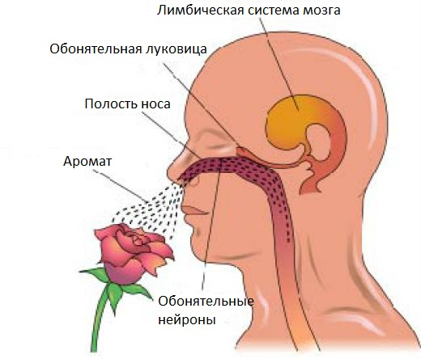
Рис 1. Обонятельные рецепторы человека
Методология Foodpairing открывает целый мир всевозможных комбинаций продуктов питания. Более того, новое направление в состоянии обеспечить теоретическую основу для традиционно устоявшихся сочетаний продуктов питания.
Для применения технологий фудпейринга было выбрано следующее местное сырье:облепиха, брусника и папоротник.

1.3 Характеристика основного сырья
Облепиха.В древней Греции эту ягоду называли «лоснящаяся лошадь». Такое необычное и странное название облепиха получила потому, что лошади, пасущиеся в ее колючих зарослях, поедая ее листья и плоды, становились упитанными, а их шкура и грива начинали блестеть. Поэтому сначала облепиху скармливали в качестве лекарства больным и истощенным лошадям; для них готовили крепкие отвары из веток и листьев. Только потом древние эскулапы сообразили, что не только лошадям она может помочь, но и людям, и тогда уже стали лечить этой волшебной ягодой спортсменов и воинов.
А японцы, оказывается, закупают ягоды облепихи в Монголии и Китае специально из-за ее непревзойденных полезных свойств. Интересный и масштабный эксперимент проводился в Токио; в нем участвовали 2220 женщин. 6 месяцев подряд каждая сотня из них ежедневно съедала по стакану предложенных фруктов или ягод. Таким удивительным образом тестировали 10 фруктов и 12 ягод. Результаты эксперимента поразили многих. Только одна-единственная облепиха оказалась способной противостоять патологически неблагоприятным влияниям современной цивилизации.
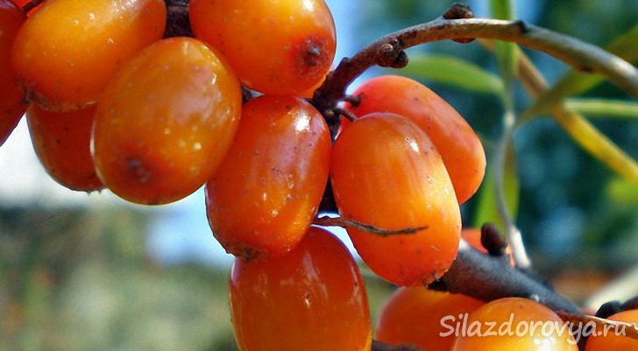
Рис. 2 Облепиха
Стойкий омолаживающий и оздоровительный эффект присущ облепихе из-за ее уникального химического состава. Мякоть содержит растительное масло и жироподобные компоненты, стерины и фосфолипиды, которые в растворенном виде содержат в себе минералы, витамины, антиоксиданты и флавоноиды. Богатый набор витаминов оказывает благотворное влияние на состояние иммунной и кровеносной систем. Минералы обеспечивают здоровье и красоту волосам. Эластичность и упругость кожи поддерживается природным фитокомплексом плодов.
Но не только официальной и народной медицине знакома облепиха. Широкое применение в косметологии и промышленности сделало ее поистине королевской ягодой. Вытяжку из нее используют в разных косметических средствах, таких как шампуни и зубные пасты, а умелые китайцы ранее изготавливали охряной краситель, который использовался только лишь для элитных дорогих тканей.
Не одни ягоды, но и все части дерева считаются целебными, поэтому полезные свойства облепихи можно описывать бесконечно. Например, кора ветвей благотворна для центральной нервной системы, а серотонин,содержащийся в ней, сдерживает рост злокачественных опухолей. Молодые листья, веточки и семена – все имеет свою лечебную силу.
Чем полезна облепиха:
- замедляет старение,
- улучшает обмен веществ,
- укрепляет кровеносную систему,
- снимает воспаление в тканях,
- помогает заживлению ран,
- облегчает течение хронических заболеваний.
Растение помогает в лечении таких болезней, как:
- гастриты,
- язва желудка и 12-перстной кишки,
- заболевания сердца,
- истощение и анемия,
- трофические язвы,
- термические и химические ожоги,
- пролежни,
- обмораживания,
- пульпиты и стоматиты,
- ларингиты и фарингиты,
- кожные заболевания,
- выпадение волос,
- конъюнктивиты, старческая катаракта, лучевые поражения глаз,
- диабет,
- гипертония,
- атеросклероз.
Полезным свойствами обладает чай из облепиховых листьев. При отравлениях и ангинах он – незаменимое средство. При стоматитах и гингивитах используют чай для полоскания рта. Компрессами из него спасают больные суставы при артритах.
Однако не только полезные свойства имеет облепиха, но и противопоказания. Она – содержит довольно много кислот, и, к тому же сильный аллерген, поэтому противопоказана людям с повышенной кислотностью желудка, болезнями поджелудочной железы и аллергией.
Вкусовые качества и ароматы облепихи.У облепихи сложный, весьма специфический труднообъяснимый аромат, фруктовый, c очень характерным маслянистым и даже немного прогорклым аспектом.
Свежие ягоды облепихи имеют плотную текстуру с тонкой кожицей и мелкой косточкой. Мякоть в период технической зрелости кисловатая, с приятным ароматом и длительным послевкусием.
Вкус готовых блюд насыщен ароматом спелого ананаса и сладкой рябины. Красноплодные сорта ягоды с тонкой кожицей в своем ароматном букете содержат виноградную нотку, которая улучшает вкусовое восприятие готовых блюд, свежих и замороженных ягод даже после длительного хранения.
Существует довольно большое количество научных работ, повествующих об исследованиях аромата облепихи. Одной из первых является статья финских учёных, датированная 1984 годом. Ими было установлено около 60 ключевых компонентов, определяющих аромат облепихи.
Среди ключевых одорантов отмечается ряд сложных эфиров, в первую очередь этилкапроат, вносящий основной вклад в формирование запаха. В чистом виде этот сложный эфир обладает запахом, напоминающим ананас и зелёный банан, что отчасти объясняет распространенное иносказание «северный» или «сибирский ананас».
Ими же было отмечена некоторая странность - изоамилацетат, самый распространённый в природе сложный эфир изоамилового спирта, в аромате облепихи совершенно отсутствует, хотя других эфиров изоамилового спирта, как говорится, в ассортименте. Упоминаются эфиры спирта листьев, цис-3-гексенола, они придают аромату зелёный оттенок и травянистость. Помимо этого, ими обнаружено некоторое количество терпенов (лимонен, оцимен), свободных низших спиртов и фенолов, карбонильных соединений и карбоновых кислот, которые, видимо, и придают запаху облепихи характерную кислинку и маслянистость.
Брусника - многолетний, низкий, вечнозеленый, ветвящийся полукустарник достигающий в высоту от 10 до 20 см.Листики меленькие, черешковые, кожистые, блестящие.Цветы бело-розовые колокольчики, длиной 5мм, собраны на верхушке веточек в редкие кисти. Цветет в мае - начале июня.
Плоды брусники – небольшие в размерах ярко-красные ягоды с характерным кисло-сладким вкусом. Созревает в августе-сентябре.Брусника является дикой лесной ягодой. Встречается в тундре, а также в лесных районах, в умеренном климатическом поясе.
Полезные свойства брусники.Брусника содержит углеводы, полезные органические кислоты (лимонная, салициловая, яблочная и др.), пектин, каротин, дубильные вещества, витамины А, С, Е. В ягодах до 10-15% сахаров (глюкоза, сахароза, фруктоза), а так же калий, кальций, магний, марганец, железо и фосфор. Благодаря большому количеству бензойной кислоты, ягоды брусники хорошо сохраняются и обладают консервирующими свойствами.
В листьях брусники содержатся дубильные вещества, арбутин, гидрохинон, танин и карбоновые кислоты. Так же галловая, хинная, винная кислоты и витамин С.
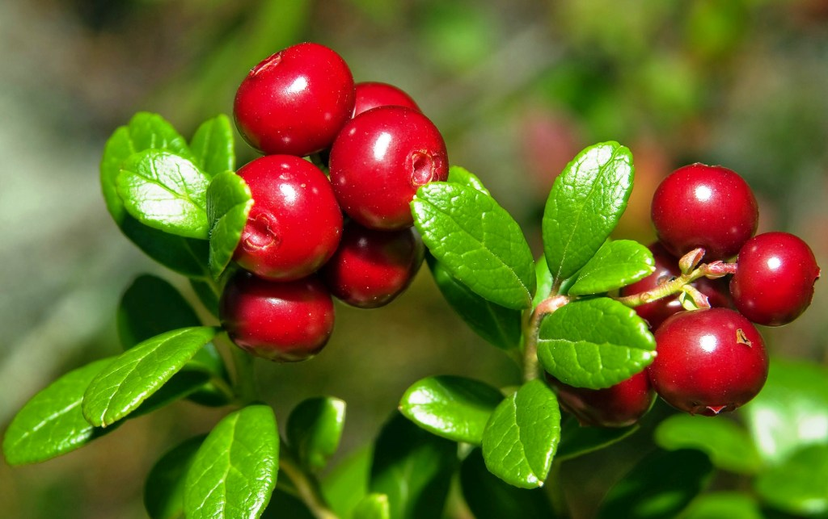
Рис 3. Брусника
Лечение брусникой.Это очень ценное лекарственное растение. Целебными свойствами обладают в основном листья. Их нетрудно заготовить самим. Для этого в апреле и до середины мая (пока у растения еще нет бутонов или они очень маленькие и зеленые) вручную аккуратно срывают с веток листья.
В народной медицине брусника известна как тонизирующее, ранозаживляющее, жаропонижающее, противоцинготное и при авитаминозе А, антигельминтное, при дизентерии, гипоацидных гастритах, гепато-холециститах, отложении солей, опухолях желудка, антисептическое, гемостатическое при маточных и внутренних кровотечениях, ревматизме, диабете, туберкулезе легких, желтухе, гипертонии, неврастении, энтеритах, антибактериальное. Отвар листьев и плодов в смеси с плодами зверобоя — при энурезе, а в смеси с черникой — при сыпном тифе. Жидкий экстракт — седативное и диуретическое.
Вкусовые качества брусники.Сбалансированный вкус брусники, в котором присутствует легкая кислинка, сладость и еле уловимая горечь, позволяет готовить из нее пикантный соус, способный оттенять и придавать особенный вкус любым продуктам – мясу, рыбе, овощам, сыру и кондитерским изделиям. Такой соус может быть приготовлен как из одной брусники, так и с добавлением любимых специй или пряностей.
Бруснику можно смело назвать гвоздем мясных и овощных салатов, поскольку добавив при их приготовление хотя бы 10-ток ягод, можно обеспечить этим блюдам не только ошеломительный успех, но и неповторимый вкус бодрости.
Но, пожалуй, наибольшей популярностью пользуется достаточно простой рецепт – брусника с сахаром, которая может храниться годами в темном и прохладном месте, причем, не теряя своих вкусовых свойств и качеств. А секрет прост, подобная смесь не подвергается термообработке, поскольку просто не нуждается в ней. А все это благодаря высокому содержанию в ягодах брусники бензойной кислоты – природного натурального консерванта, который никогда не даст испортиться продукту.
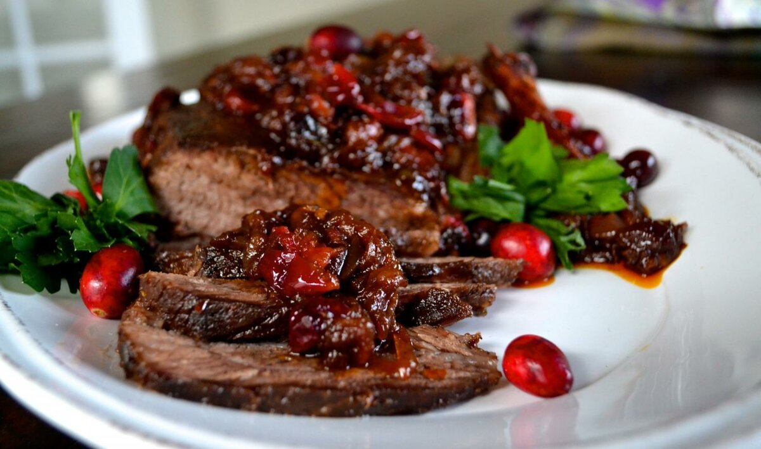
Рис 4. Подача блюда «Говядина в брусничном соусе»
Папоротник — многолетнее травянистое растение из семейства настоящих папоротников — имеет крепкое, косо растущее корневище с надземным стеблем плоть до 1 м. Корневище несет пучок перисто-рассеченных листьев. На их нижней части располагаются кучки спорангиев (сорусы). Папоротники (Polypodiophyta) принадлежат к числу древнейших групп высших растений. Папоротники относят к отделу Папоротниковидных, их насчитывается приблизительно 12 тысяч видов. В комнатном цветоводстве, в соответствии с принятой систематизации, папоротники относят к группе декоративнолистных растений.
В 100 г папоротника содержится:
- 5,5 г углеводов;
- 4,6 г белков;
- 0,4 г жиров.
Полезные вещества сосредоточены не только в листьях, но и корневищах растения. Они включают в себя:
- дубильные вещества;
- фосфор;
- железо;
- эфирные масла;
- цинк;
- витамины A, B, C и PP;
- селен;
- магний;
- натрий;
- бета-каротин.
Полезные свойства папоротника.С древних времен папоротник применяют в лечебных целях и кулинарии. Но полезными свойствами отличаются далеко не все сорта растения. Некоторые их них считаются ядовитыми. Главная особенность растения заключается в выведении токсических веществ. Другие полезные свойства папоротника съедобного заключаются в следующем:
- стимуляция жизненного тонуса;
- восстановление уровня сахара в крови;
- улучшение состава крови;
- нормализация работы иммунной системы;
- стабилизация функции щитовидной железы;
- укрепление костной ткани;
- стимулирование обмена веществ.
Вкусовые качества папоротника.В пищу употребляют только определенные сорта и части папоротника. Корневища используют исключительно в лечебных целях. В кулинарии спросом пользуются побеги молодых растений. Их называют рахисами. Но даже они запрещены к употреблению в сыром виде. Тепловая обработка растения считается обязательной.
Высушенные и измельченные рахисы выступают в качестве приправы к мясу. Соленые или вареные молодые листья добавляют в салаты, супы и вторые блюда. В свежем виде растение отличается горечью. Для ее устранения листья вымачивают в подсоленной воде. Чтобы сохранить полезные свойства на долгое время, побеги консервируют. Продукт хорошо сочетается с овощами, мясом, соевым соусом и рисом.

2ЭКСПЕРИМЕНТАЛЬНАЯ ЧАСТЬ
2.1 Составление «древа фудпейринга»
Опыт № 1«Свиная корейка с облепиховым соусом». В Приложении А представлена разработанная технико-технологическая карта блюда.
1.Подготовить рабочее место: оборудование (плита, холодильник, производственные столы, соковыжималка,инвентарь: различные емкости, венчик,для проведения данного эксперимента.
2. Нарезатьмясо свинины (корейку) на порционные куски, посолить, поперчить и слегка отбить мясо. Обжарить основным способом с двух сторон до золотистого цвета и довести до готовности в жарочном шкафу.
3. Приготовление соуса из облепихи.
4. Оформление приготовленного блюда.
Составленное нами «древо фудпейринга» представлено на рисунке 5.
Кислинка и легкая остринка облепихи очень удачно контрастируют с свиной корейкой.
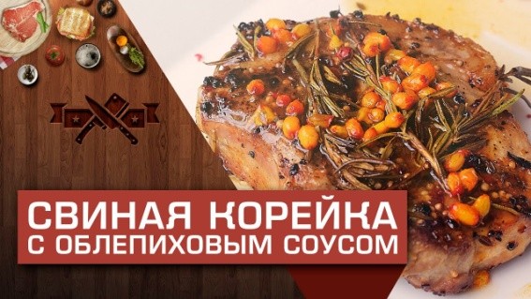

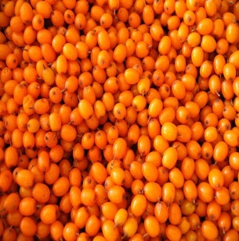
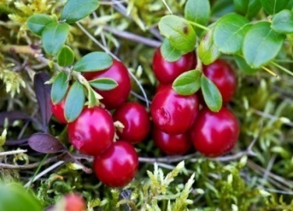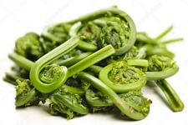
Рис. 5 «Древо фудпейринга» для опыта №1
Опираясь на «древо фудпейринга» нами были исследованы необычные сочетания облепихи и свинины с другими продуктами (брусника, папоротник) с ароматической точки зрения, и на основании полученных результатов разработаны новые блюда: "Свиная корейка с облепиховым соусом». Для перечисленных блюд были отработаны рецептуры, составлены технологические карты, анкеты для проведения опроса.
Проведение в лабораторных условиях эксперимента по приготовлению блюда с использованием технологии фудпейринга. Эксперимент проводился в учебной лаборатории колледжа, в соответствии с планом эксперимента.

Критерии органолептической оценки разработанного блюда

Таблица 1
Наименование показателя | Требования к качеству блюда и оформлению
Внешний вид | Мясо имеет на поверхности поджаристую корочку.
Запах | Облепихи и жаренного мяса.
Цвет | На разрезе от светло-серого до коричневого.
Вкус | В меру соленый, без постороннего.
Консистенция | Мягкая.

Опыт № 2 «Говядина, запечённая с брусничным соусом».В Приложении Б представлена разработанная технико-технологическая карта блюда.
1. Подготовить рабочее место: оборудование (жарочный шкаф, плита электрическая, холодильник, производственные столы, инвентарь: различные емкости, для проведения данного эксперимента).
2. Мясо говядины (толстый и тонкий край) производим механическую кулинарную обработку, нарезаем крупнокусковой полуфабрикат массой 1, 5 кг. Маринуем и запекаем в жарочном шкафу.
3. Приготовление брусничного соуса.
4. Подача приготовленного блюда.
Составленное нами «древо фудпейринга» для блюда «Говядина, запеченная с брусничным соусом» представлено на рисунке 6.

Критерии органолептической оценки разработанного блюда

Таблица 2
Наименование показателя | Требования к качеству блюда и оформлению
Внешний вид | Мясо нарезано поперек волокон на тонкие кусочки, края имеют поджаристую корочку.
Запах | Свойственный запеченному мясу и брусничному соусу.
Цвет | Мяса - золотистый, соуса прозрачно красный
Вкус | Маслянисто - кисловатый, с приятным ароматом и длительным послевкусием брусники.
Консистенция | Мягкая, сочная.

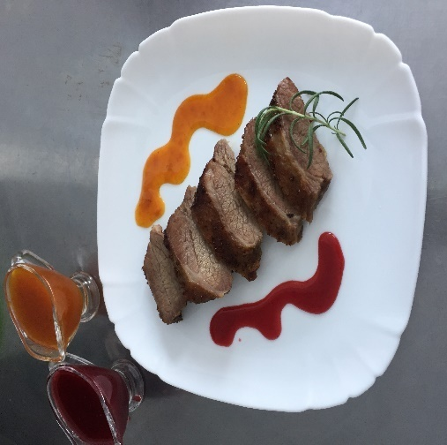

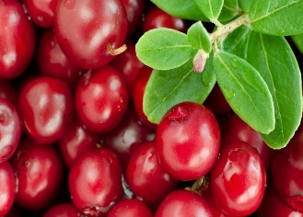
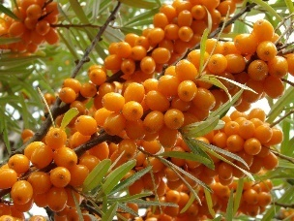
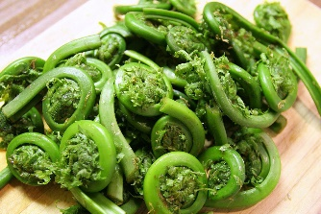
Рис. 6 «Древо фудпейринга» для опыта №2
Опыт № 3 «Зразы мясные с папоротником».В Приложении В представлена разработанная технико-технологическая карта блюда.
1. Подготовить рабочее место: оборудование (жарочный шкаф, плита электрическая, холодильник, производственные столы, инвентарь: различные емкости, для проведения данного эксперимента).
2. Готовим котлетную массу, фарш. Формуем в виде лепешек, на середину выкладываем фарш, края соединяем, панируем в сухарях, обжариваем, доготавливаем в жарочном шкафу.
3. Подача приготовленного блюда.
Составленное нами «древо фудпейринга» для блюда «Зразы мясные с папоротником» представлено на рисунке 7.

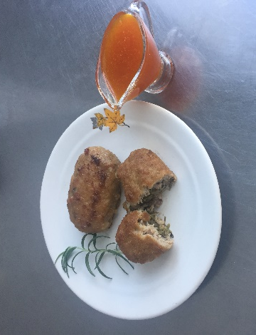

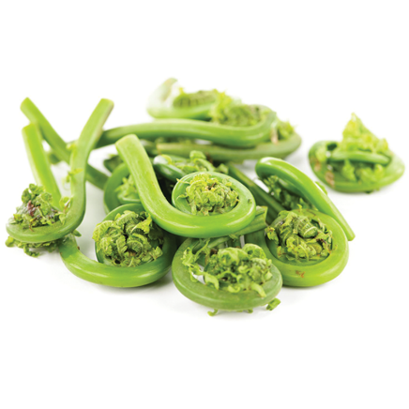

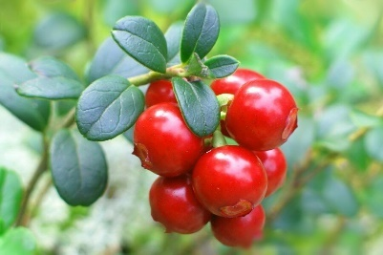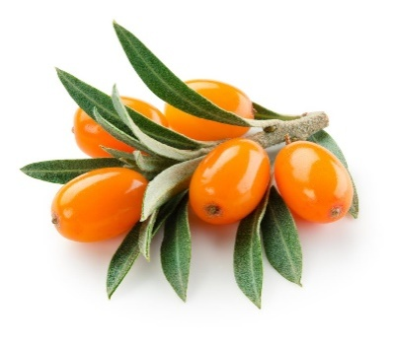

Рис. 7 «Древо фудпейринга» для опыта №3

Критерии органолептической оценки разработанного блюда

Таблица 3
Наименование показателя | Требования к качеству блюда и оформлению
Внешний вид | Сохраняет свою форму, запанирован тонким слоем. Поверхность – без трещин и разрывов, ровная, покрыта румяной корочкой.
Запах | Характерный для входящих в состав изделия продуктов, без посторонних запахов.
Цвет | На разрезе – светло-или темно-серый. Обжаренный с обоих сторон.
Вкус | Характерный для входящих в состав изделия продуктов, без посторонних примесей
Консистенция | Мягкая, пышная, на разрезе однородная, без отдельных кусочков мяса, хлеба и сухожилий, не допускается розово-красный оттенок. На разрезе в середине зразы равномерно распределена начинка из папоротника.
2.2 Результаты лабораторных опытов

Для проведения опроса нами была выбрана группа студентов по специальности «Технология продукции общественного питания» из 18 человек.В состав этой группы так же входили: преподаватель Кобылкевич Е.Ю. имастер производственного обучения Морева А.М.Были предложены варианты приготовления и подачи блюд: «Свиная корейка с облепиховым соусом», «Говядина запеченная с брусничным соусом», «Зразы мясные с папоротником».Приготовленные блюда оценивались по следующим параметрам(Баллы от 1 до 5):

1.Внешний вид

2.Аромат
3.Вкусовые качества
4.Что понравилось
5.Что не понравилось

Результаты анкетирования
Таблица 4
Оценка | Свиная корейка с облепиховым соусом | Говядина, запеченная с брусничным соусом | Зразы мясные с папоротником
1 балл | 0 | 0 | 0
2 балла | 0 | 1 | 0
3 балла | 0 | 6 | 2
4 балла | 2 | 3 | 10
5 баллов | 18 | 10 | 8

Результаты таблицы 4 указывают на то, что самым оптимальным вкусовымсочетанием является сочетание блюда «Свиная корейка с облепиховым соусом»(Интересное сочетание корейки свиной с облепиховым соусом; привлекательный внешний вид; интересная и необычная подача. Всего в меру), на втором месте находится блюдо «Говядина, запечённая с брусничным соусом», натретьем – «Зразы мясные с папоротником».

ЗАКЛЮЧЕНИЕ
В результате теоретических исследований и эксперимента в лабораторных условиях с использованием технологий фудпейринга нами было приготовлены и апробированы три блюда, придегустации высокую оценку получило блюдо «Корейка свиная с брусничным соусом». Разработаны технологические карты на блюдо; проведена дегустациясреди обучающихся по специальности «Технология продукции общественного питания» с приглашенным преподавателями и мастерами производственного обучения по профессии «Повар, кондитер» на дегустацию; разработаны анкеты для проведения дегустации. Нами была подготовлена «Таблица сочетаемости продуктов», данная разработка будет использована на уроках учебной практики, в качестве наглядного пособия при применении технологии – фудпейринг (Приложение Г).
Блюда в формате фудпейринг открыли для нас новые грани гастрономического искусства. Нам может не нравиться тот или иной продукт, но, если попробовать его в определенном сочетании, он может приобрести совершенно новые краски. Это действительно впечатляет. фудпейринг не только заставляет по-новому взглянуть на еду, но и расширяет границы предпочтений. Это тонкая и щепетильная наука, при помощи которой ищут точки соприкосновения вкусов для того, чтобы создавать беспроигрышные сочетания.
Фудпейринг существенно облегчит жизнь многим поварам и барменам. Поймать вдохновение стало легче. Мы считаем, что новое направление очень перспективно и при должном профессионализме и умении баланса раскроет новые возможности общественного питания. Кроме того, использование технологии фудпейринг позволяет привлечь большее количество потребителей за счет ее специфичности, что, несомненно, положительно скажется на работе предприятий.
Фудпейринг как инновационная технология очень перспективное направление и при должном профессионализме и умении баланса раскроет новые возможности общественного питания. Однако, фактическое восприятие качества аромата, вкуса, характера и интенсивности, являются очень субъективными и крайне зависят от предпочтений контингента.
Практическая значимость работы заключается в том, что все проекты разработанных технико-технологических карт с материалами могут быть использованы в качестве основы для включения их в меню ресторанов нашего города, для всех кому интересно необычное сочетание продуктов.

СПИСОК ЛИТЕРАТУРЫ
- Хестон Б. Наука кулинарии или молекулярная гастрономия/ Б.Хестон
- Новые кулинарные технологии/С.В.Долгополова – М.:ЗАО «Издательский дом» Ресторанные ведомости», 2015
Нормативная и справочная документация
1. ГОСТ Р 50763- 2017 "Кулинарная продукция, реализуемая населению";
2. ГОСТ Р 50764- 2009 "Услуги общественного питания. Общие требования";
3. Сборник рецептур блюд и кулинарных изделий для предприятий общественного питания.– М; Экономика. 2012 г.
4. СанПиН 42-123-4117- 2006 Санитарные правила. Условия, сроки хранения особо скоропортящихся продуктов;
5.Правила оказания услуг общественного питания (в ред. Постановлений Правительства РФ от 21.05.2001 N 389, от 10.05.2007 N 276);
Интернет-ресурсы
1. Surprising tea pairings, inspiring Gin Mare analysis and latest trends in our newsletter [Электронныйресурс]. Режим доступа: inspire.foodpairing.com
2. Магия вкуса: как с помощью науки создать новые сочетания продуктов [Электронный ресурс]. Режим доступа: http://www.breadsalt.ru/articles/3091/
3. Характеристика сырья. [Электронный ресурс]. Режим доступа: behttps://healthperfect.ru/oblepiha-lechebnye-svoystva.html
4. Инновационный подход к разработке блюд. [Электронный ресурс]. Режим доступа: https://cyberleninka.ru/article/n/innovatsionnyy-podhod-k-razrabotke-blyud-posredstvom-metodiki-foodpairing
5. Фудпейринг - не стандартные вкусовые сочетания. [Электронный ресурс]. Режим доступа: https://chefs-academy.com/foodpairing
6. Фудпейринг – новое слово в кулинарии. [Электронный ресурс]. Режим доступа: http://menudlyavas.ru/fudpeyring-novoe-slovo-v-kulinarii/2325
7. Фудпейринг – что и с чем его едят. [Электронный ресурс]. Режим доступа: https://edagoroda.com/foodpairing/

ПРИЛОЖЕНИЕ А

ТЕХНИКО-ТЕХНОЛОГИЧЕСКАЯ КАРТА №1
  - Область применения
Настоящая технико-технологическая карта распространяется на блюдо Свиная корейка с облепиховым соусом, порция вырабатываемое объектом общественного питания в лаборатории кулинарного и кондитерского цеха КГА ПОУ «ДИТК»
- Требования к сырью
Продовольственное сырье, пищевые продукты и полуфабрикаты, используемые для приготовления блюда должны соответствовать требованиям действующих нормативных документов, иметь сопроводительные документы, подтверждающие их безопасность и качество (сертификат соответствия, санитарно-эпидемиологическое заключение, удостоверение безопасности и качества и пр.).
- Рецептура
Рецептура блюда: Свиная корейка с облепиховым соусом
Наименования сырья | Масса на 1 порцию, гр.
 | Брутто | Нетто
Свинина корейка | 306,800 | 260,000
Масло растительное рафинированное | 10,300 | 10,000
Соль поваренная экстра | 2,000 | 2,000
Перец черный горошек | 0,100 | 0,100
Соус облепиховый | 25,000 | 25,000
Выход блюда | - | 250/25
- Технологический процесс
Свинину обрабатывают, зачищают и нарезают на порционные куски по 260гр. Солят, перчат, смазывают растительным маслом и обжаривают до готовности на с обеих сторон (при необходимости довести до готовности в конвекционной печи (не пересушить). При подаче, мясо укладываем на подогретую тарелку, рядом соус облепиховый. Свинину можно украшать веточками тимьяна.
- Требования к оформлению, реализации и хранению
Подача: Блюдо готовят по заказу потребителя, используют согласно рецептуре основного блюда. Срок хранения и реализации согласно СанПин2.3.2.1324-03, СанПин2.3.6.1079-01
- Показатели качества и безопасности
6.1 Органолептические показатели качества:
Внешний вид – мясо имеет на поверхности поджаристую корочку.
Цвет -на разрезе от светло-серого до коричневого.
Вкус -в меру соленый, без постороннего.
Запах - облепихи и жаренного мяса.
Консистенция - мягкая.
6.2 Микробиологические и физико-химические показатели:
По микробиологическим и физико-химическим показателям данное блюдо соответствует требованиям технического регламента Таможенного союза “О безопасности пищевой продукции”(ТР ТС 021/2011)
- Пищевая и энергетическая ценность
Блюдо «Свиная корейка с облепиховым соусом»
Белки, гр. | Жиры, гр. | Углеводы, гр. | Калорийность, ккал
40,3 | 119,4 | 27,2 | 346,6

ПРИЛОЖЕНИЕ Б

ТЕХНИКО-ТЕХНОЛОГИЧЕСКАЯ КАРТА №2
  - Область применения
Настоящая технико-технологическая карта распространяется на блюдо Говядина, запеченная с брусничным соусом, порция вырабатываемое объектом общественного питания в лаборатории кулинарного и кондитерского цеха КГА ПОУ «ДИТК»
- Требования к сырью
Продовольственное сырье, пищевые продукты и полуфабрикаты, используемые для приготовления блюда должны соответствовать требованиям действующих нормативных документов, иметь сопроводительные документы, подтверждающие их безопасность и качество (сертификат соответствия, санитарно-эпидемиологическое заключение, удостоверение безопасности и качества и пр.).
- Рецептура
Рецептура блюда: Говядина, запеченная с брусничным соусом
Наименования сырья | Масса на 1 порцию, гр.
 | Брутто | Нетто
Говядина (толстый и тонкий край) | 310,60 | 270,00
Масло растительное рафинированное | 10,00 | 10,00
Соль поваренная экстра | 2,00 | 2,00
Перец черный горошек | 0,100 | 0,100
Соус брусничный | 25,00 | 25,00
Выход блюда | - | 250/25
- Технологический процесс
Говядину (толстый и тонкий край) обрабатывают, зачищают и нарезают на крупнокусковой полуфабрикат массой 1,5 кг. Солят, перчат, смазывают растительным маслом и оставляют для маринования на 15 минут. Запекаем в жарочном шкафу до готовности. При подаче, мясо нарезаем поперек волокон на порционные куски и укладываем на подогретую тарелку, рядом соус брусничный.
- Требования к оформлению, реализации и хранению
Подача: блюдо готовят по заказу потребителя, используют согласно рецептуре основного блюда. Срок хранения и реализации согласно СанПин2.3.2.1324-03, СанПин 2.3.6.1079-01.
- Показатели качества и безопасности
6.1 Органолептические показатели качества:
Внешний вид – Мясо нарезано поперек волокон на тонкие кусочки, края имеют поджаристую корочку.
Цвет - Мяса - золотистый, соуса прозрачно красный
Вкус - Маслянисто - кисловатый, с приятным ароматом и длительным послевкусием брусники.
Запах - Свойственный запеченному мясу и брусничному соусу.
Консистенция - мягкая.
6.2 Микробиологические и физико-химические показатели:
По микробиологическим и физико-химическим показателям данное блюдо соответствует требованиям технического регламента Таможенного союза “О безопасности пищевой продукции” (ТР ТС 021/2011).
- Пищевая и энергетическая ценность
Блюдо «Говядина, запеченная с брусничным соусом»
Белки, гр. | Жиры, гр. | Углеводы, гр. | Калорийность, ккал
55,0 | 89,5 | 22,4 | 166,9

ПРИЛОЖЕНИЕ В
ТЕХНИКО-ТЕХНОЛОГИЧЕСКАЯ КАРТА №3

- Область применения
Настоящая технико-технологическая карта распространяется на блюдо Зразы мясные с папоротником, порция вырабатываемое объектом общественного питания в лаборатории кулинарного и кондитерского цеха КГА ПОУ «ДИТК».
- Требования к сырью
Продовольственное сырье, пищевые продукты и полуфабрикаты, используемые для приготовления блюда должны соответствовать требованиям действующих нормативных документов, иметь сопроводительные документы, подтверждающие их безопасность и качество (сертификат соответствия, санитарно-эпидемиологическое заключение, удостоверение безопасности и качества и пр.).
- Рецептура
Рецептура блюда: Зразы мясные с папоротником
Наименование сырья | Масса на 1 порцию, в гр.
 | Брутто | Нетто
Говядина или | 76 | 38
Свинина | 16 | 16
Хлеб пшеничный | 23 | 23
Молоко или вода | 65 | 65
Папоротник соленый | 15 | 10
Лук репчатый | 15 | 10
Жир | 8 | 8
Яйцо | 12 | 12
Сухари | 5 | 5
Масло сливочное | 4 | 4
Выход | - | 200
- Технологический процесс
Котлетную массусформировать в виде лепешки толщиной 1 см. на середину которой положить фарш из жаренного папоротника, пассированного лука и рубленных (варенных) яиц. После этого края лепешки соединить, панировать в сухарях, придавая ей овально – приплющенную форму и жарить основным способом. При подаче на стол полить сливочным маслом.
- Требования к оформлению, реализации и хранению
Подача: Блюдо готовят по заказу потребителя, используют согласно рецептуре основного блюда. Срок хранения и реализации согласно СанПин2.3.2.1324-03, СанПин2.3.6.1079-01 Примечание: технологическая карта составлена на основании акта проработки.
- Показатели качества и безопасности
6.1 Органолептические показатели качества:
Внешний вид - соответствует применяемым продуктам;
Цвет - золотистый (обжаренный со всех сторон);
Вкус - характерный для входящих в состав изделия продуктов, без посторонних привкусов и запахов;
Запах - характерный для входящих в состав изделия продуктов, без посторонних привкусов и запахов.
6.2 Микробиологические и физико-химические показатели:
По микробиологическим и физико-химическим показателям данное блюдо соответствует требованиям технического регламента Таможенного союза “О безопасности пищевой продукции”(ТР ТС 021/2011).

ПРИЛОЖЕНИЕ Г

Таблица сочетаемости продуктов
